Historia, Geografía y Ciencias Sociales 2° medio / Unidad 2 / OA 12 / Actividad 2

Las y los estudiantes analizan las siguientes fuentes estadísticas, escritas y orales, del proceso de migración campo-ciudad, considerando los siguientes criterios:
- Relación población urbana–rural.
- Cambios en la vida de las personas.
- Problemáticas asociadas al proceso migratorio y de instalación en la ciudad.
- Políticas de Estado ante las problemáticas.
Luego, responden:
- ¿Qué cambios implicó el nuevo modo de vida para las personas que emigraron del campo a la ciudad?
- ¿Qué desafíos implicó para el Estado esta nueva forma de configuración de las ciudades?

® Matemática
Fuente 1:
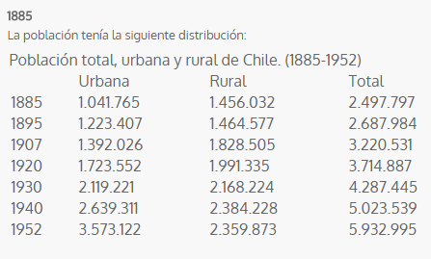
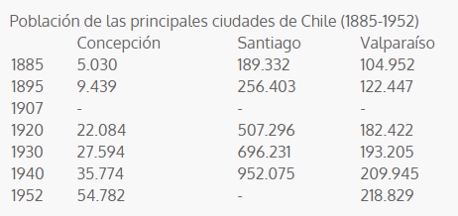
Fuente: Censos de población, 1885 - 1952
Fuente 2:
[...] todos sabemos cómo vive en los conventillos nuestro pueblo, el hacinamiento de seres humanos y de animales domésticos, que se estrechan en las paredes deterioradas de las piezas, los inconvenientes de la vida colectiva y las deplorables condiciones higiénicas que prevalecen en estos tristes lugares.
En esta clase de vivienda es donde se aglomera la parte de la población más difícil de alojar en buenas condiciones. El alojamiento de personas de una renta o sueldo fijo ofrece sin dudas menos dificultades que el obrero que recibe el salario semanal... El problema se complica aún más tratándose de aquel grupo, tan numeroso de personas, especialmente mujeres que viven de un oficio manual o que ejercen alguna pequeña industria como los son las lavanderas, verduleras, costureras que van a refugiarse a los conventillos, porque en ninguna parte podrían encontrar habitación más barata, pero también, la más infeliz.
Fuente: El Mercurio, 9 de junio de 1910, p. 4.
Fuente 3:
Todas las consecuencias sociales, laborales e ideológicas de la industrialización y urbanización nacientes; una nueva fuerza de trabajo dependiente del sistema de salarios, la aparición de problemas cada vez más complejos, pertinentes a la vivienda obrera, a la atención médica y a la salubridad. La constitución de organizaciones destinadas a defender los intereses de la nueva clase trabajadora; huelgas y demostraciones callejeras, tal vez choques armados entre los trabajadores y la policía o los militares, y cierta popularidad de ideas extremistas.

Fuente: Hidalgo, R. (2005). La vivienda social en Chile y la construcción del espacio urbano en el Santiago del siglo XX. Santiago de Chile: Ediciones de la Dirección de Bibliotecas, Archivos y Museos.

Fuente 4:
ESTADO, POLÍTICA Y URBANIZACIÓN
Se ha visto que el Estado se fortaleció en su situación nuclear en las interrelaciones de las distintas fracciones del capital. La mayor importancia, sin embargo, la cobró en su función de interlocutor del capital extranjero en la minería. En esta medida, la presencia política de ellas en el Estado se convertía en un imperativo para su propia reproducción. Ellas debían necesariamente luchar por el acceso al control del Estado. La actividad política y la inclusión partidaria de las distintas fracciones de la clase dominante se convertía así, directamente, en requisito de su propia supervivencia. Esto se manifestaba en la fuerza de representación de los partidos burgueses y oligárquicos y en la intensa vida parlamentaria, que concentraba en los hechos el poder del Estado.
De este modo, la intensa actividad política que hacía converger conjuntamente, aunque de un modo no exento de contradicciones, a las distintas fracciones en el Estado, dotaron a este de gran fuerza y omnipresencia en la vida política y económica. El Estado oligárquico parlamentario paliaba, entonces, la profunda debilidad económica de las fracciones propietarias nacionales. El parasitismo en que estas se desenvolvieron, por medio del Estado, respecto del SME más dinámico, contribuyó a su desarrollo.
Pero la importancia de la lucha política en la incidencia urbanizadora del Estado estaba más vinculada a las transformaciones estructurales de que se habló más arriba. La urbanización y la emergencia de nuevos grupos sociales fueron acompañadas de una temprana actividad de organización gremial y política de ellos, con el consiguiente peso de las demandas reivindicativas. Estos grupos, medios y proletarios, se constituyeron tempranamente como clases organizadas y movilizadas políticamente.
El Estado debió hacerse cargo de la emergencia organizada y politizada de estos grupos, por la vía de orientar buena parte de su gasto a la satisfacción de algunas demandas sociales elementales. La inversión estatal en obras públicas y construcciones, por ejemplo, tomaba en cuenta las demandas por trabajo, así como la inversión en educación se orientaba a satisfacer estas demandas como a plasmar su función ideológica. Del mismo modo se explica el lento e incipiente, pero temprano desarrollo de la legislación social. De este modo, el Estado desarrolló su aparato político-administrativo e implementó políticas que contribuyeron directamente a la urbanización bajo patrones concentradores.
En suma, la importancia de los factores políticos en la ocupación y constitución originaria del espacio chileno, la función del Estado en la interrelación económica de las distintas fracciones del capital y sus funciones frente a las demandas políticas y sociales de los grupos emergentes, son todos factores que subyacen al rol del Estado como agente urbanizador y, en particular, de concentración urbana.
Fuente: Geisse, G. (1983). Economía y Política de la Concentración Urbana en Chile. México: PISPAL. Disponible en http://www.memoriachilena.cl/archivos2/pdfs/MC0007379.pdf.

Observaciones a la o el docente
- La presente actividad espera evidenciar los procesos de cambio de las ciudades y puertos en Chile a mediados del siglo XX, para lo cual se ejemplifica principalmente con las ciudades de Santiago, Valparaíso y Concepción. No obstante, es importante enfatizar que este proceso, aunque en menor escala, también se produjo en otras ciudades y puertos del país, y la concentración de la población sigue siendo una problemática latente. Es por esta razón que se sugiere contextualizar la actividad a localidades más cercanas a las y los estudiantes.

HISTORIA, GEOGRAFÍA Y CIENCIAS SOCIALES | Programa de Estudio | 2° medio

